十字柱多用于高层建筑劲性柱内钢骨。柱本体由一个H型钢和两个T型钢焊接而成；柱上一般有牛腿、加劲板、栓钉等零部件。

构件制作基本思路为：将十字柱本体拆分为一个H型钢和两个T型钢分别制作后焊接成十字形钢柱；牛腿组焊成部件；最后进行总装、焊接。

**一、加工工艺流程**

十字柱加工工艺流程见图1

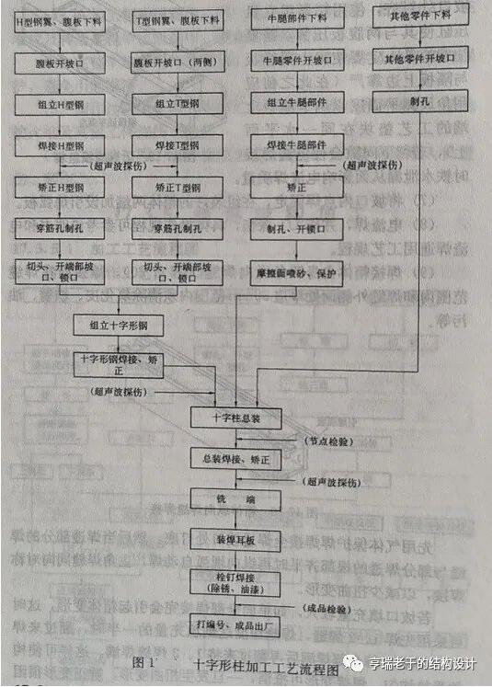

**二、加工工艺及操作要点**

1、按H型钢及通用制作工艺制作H型钢及T型钢，但有以下几点需注意。

（1）下料时，腹板宽度方向放取0~十2mm公差，加劲板取0~-2mm公差;长度方向按焊接形式不同放出足够焊接收缩量。

（2）在组立时应按不同的主焊缝形式，将H型钢和T型钢截面尺寸放出焊接收缩量。零验被州国国最

（3）H型钢及T型钢焊接完毕后必须经过矫正，符合规范要求后方可进人下道工序(相应检验标准参见H型钢生产工艺)。

（4）半成品H型钢及工型钢截面高度应为正公差，不得有负公差。

2、切头、开端部坡口、开锁口、制孔及组立十字形钢工序。

（1）切头及开端部坡口时，按加劲板的道数、柱总长及焊缝形式加放出焊接收缩量，要求铣端时加放铣端量。

（2）柱本体上的穿筋孔可在组立十字前制孔。按选定的基准面为基准，进行画线制孔。

（3）铆工平台应水平，以防止构件扭曲变形。在 H型钢腹板上画出T型钢定位线，焊缝部位要求打磨。组立、点焊后隔1m左右打上支撑。

3、测量矫正。矫正后，十字形钢应符合表 1要求。

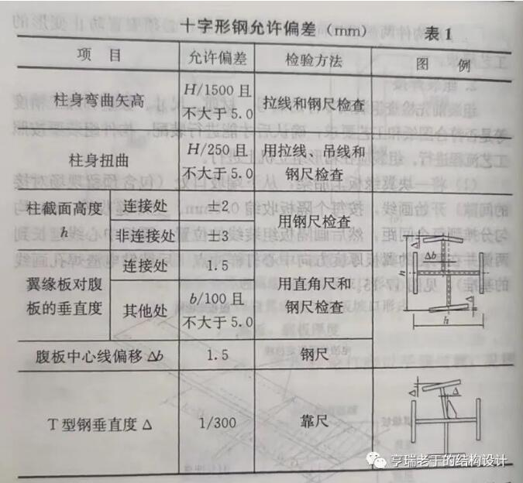

4、柱上牛腿有高强度螺栓摩擦面要求时应将牛腿组成部件后先进行喷砂处理，以达到规定的摩擦系数。在后续工序中，要注意摩擦面的保护。严禁在摩擦面上点焊、引弧及挂钢板夹起重等；焊接引起的变形应矫平，摩擦面鼓曲不应超过1mm。

5、十字柱总装、焊接、端及装焊耳板操作要点。

（1）打出标高线。标高线位置约在柱底向上500~1000mm处，以便安装时测量标高。标高线应以基准面为准拉尺。

（2）所有牛腿安装应以标高线或基准面为基准拉尺。牛腿上应打上方向标记。

（3）焊接时应注意焊接顺序，尽量减小焊接变形。焊接完毕后进行矫正。

（4）铣端应铣去柱余长，并保证端部垂直度。

（5）装焊耳板关系到柱安装定位，应引起足够重视。安装位置应严格按图纸施工

（6）栓钉焊接、清渣、除锈、油漆、编号等工序按通用工艺执行。

**三、加工注意事项**

（1）基准面的选择。要求铣端时，应以柱下端为基准面，上端留出铣端量。不要求铣端时，应选择柱上端作为基准面。

（2）十字组立应以基准面对齐进行组立，主焊缝为全熔透焊缝时应在截面尺寸上放出相应的焊接收缩量。

（3）十字形钢焊接应优先考虑埋弧焊进行焊接。焊接时，应注意关注焊接变形情况，注意焊接顺序，尽量减小焊接变形。

（4）由于十字形截面约束度小，焊接时易于变形，应严格控制焊接顺序，采用对称施焊。

（5）整个焊接工作必须在胎具上进行，利用丝杆、夹具把零件固定在胎具上，通过不同的焊接顺序，使焊接变形达到平衡。

（6）如利用胎具仍达不到控制变形的效果，则应加设临时支撑，焊完冷却后再行拆除，构件的长度在最后一道工序加工。